Atelier culinaire du mercredi – la tête de loup

Cette année, tous les enfants de l’école ont étudié le conte du petit chaperon rouge. Avec maîtresse Nadège, nous avons réalisé une tête de loup.

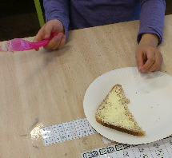 | Première étape : beurrer la demi-tranche de pain de mie.  Ce n’était pas facile de bien étaler le beurre sans casser la tranche de pain !  Mais il fallait du beurre pour que les autres ingrédients collent sur le pain.
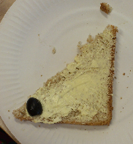 | Deuxième étape : mettre une olive noire sur une pointe  Voilà le museau du loup !
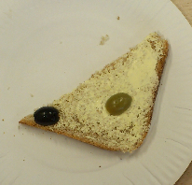 | Troisième étape : mettre une olive verte  Voilà l’œil du loup.
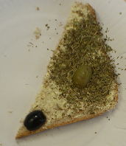 | Quatrième étape : saupoudrer d’herbes de Provence  Voilà les poils du loup.
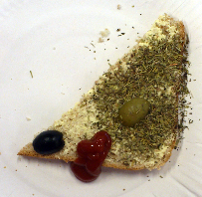 | Cinquième étape : faire couler du ketchup  Voilà la langue du loup !!!  Ce loup a très faim…  Ce coup-ci, il ne nous mangera pas…  Mais nous si !

